ПРЕСС-РЕЛИЗ

Платные услуги Кадастровой палаты:

преимущества работы с профессионалами
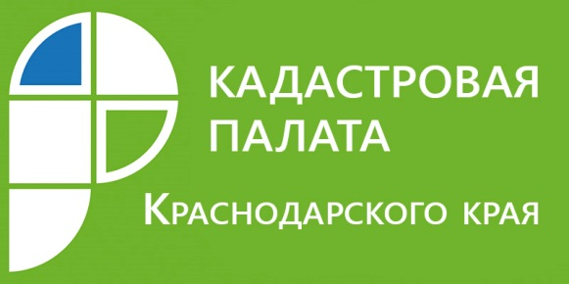
Процесс оформления сделок купли-продажи недвижимости сложен – необходимо не только правильно подготовить текст сделки, но и осуществить регистрацию имущественных прав в установленном порядке. Регистрация недвижимости в Росреестре – это лишь финальный этап скрупулезной работы специалистов.Как показывает практика, при проведении операций с недвижимостью существуют риски, а пострадавшими, в таких ситуациях, обычно выступают добросовестные приобретатели имущества.
Самостоятельное составление и оформление договоров может за собой повлечь последствия, которые окажутся неблагоприятными. Например, его могут признать незаключенным или недействительным, а так же он может стать причиной обращения в различные судебные инстанции.
Чтобы в дальнейшем избежать таких ситуаций, необходимо обратиться к опытному специалисту, который оценит риски приобретения или отчуждения имущества, проведет проверку документов, адаптирует договор, подготовленный сторонами сделки, либо самостоятельно составит юридически корректный договор купли-продажи, дарения и др.

Преимущества работы с профессионалами Кадастровой палаты очевидны:
- у наших специалистов обширный опыт работы в сфере сделок с недвижимостью;
- услуги предоставляются одинаково качественно любому нашему клиенту независимо от его правового статуса;
- в рамках оказания услуг мы выполняем поставленные задачи;
- конкурентоспособная цена оказания услуг (фиксированный тариф).
За 10 месяцев 2019 года специалистами Кадастровой палаты было оказано порядка3200 консультационных услуг. От месяца к месяцу спрос на консультационные услуги Кадастровой палаты растет.
В наше время, живявусловияхдинамичноразвивающегосяобщества, где дорога практически каждая свободная минута, Кадастровая палата, помимо прочего, рада предложить услуги по выездному обслуживанию и курьерской доставке документов.
Каждому клиенту гарантированы: качественный прием документов для осуществления учетно-регистрационных действий, доставка документов, подготовленных по факту рассмотрения запросов о предоставлении сведений ЕГРН, а также заявлений об осуществлении государственного кадастрового учета и (или) государственной регистрации прав, дома или в офисе, без очередей и необходимости отпрашиваться с работы.
Узнать подробности о платных услугах, оказываемых Кадастровой палатой, можно получить, позвонив по номеру телефона 8-861-992-13-10 либо отправив письмо на адрес электронной почты fgu-plan@mail.ru.
Предоставление Кадастровой палатой платных услуг осуществляется на территории всего края – достаточно обратиться в любой территориальный отдел Кадастровой палаты, функционирующий в каждом районе Краснодарского края.
_____________________________________________________________________________________________
Начальник планового отдела
Мария Алексеевна Киселева

